Обзор рынка

ООО "ИК Велес Капитал" – обзор рынка 26.04.2010 года
ООО "ИК Велес Капитал"
Перед открытием рынка

В понедельник индекс Украинской биржи закрылся на уровне 2599,42; рост за день составил +1,27% при объёмах в 63 396 054 грн. Несмотря на рост индекса, объёмы торгов были ниже среднего, лидерами роста выступали акции банковского сектора. Торги на европейских торговых площадках в понедельник проходили в зелёной зоне, американские индексы закрылись разнонаправлено.
На момент открытия торгов в Украине фондовые рынки Азии торгуют разнонаправлено, наибольшее снижение демонстрирует Shanghai Composite. Цены на нефть и металлы снижаются, фьючерсы на открытие основных мировых индексов в зелёной зоне.
Сегодня ожидается большой объём макроэкономических новостей из США и Европы: Индекс доверия потребителей, март (США), Индекс потребительских цен, 1 квартал 2010 (США), Розничные продажи по данным Конфедерации Британских Промышленников, апрель (Великобритания) и др.
В целом, внешний фон можно охарактеризовать как умеренно негативный.
Динамика индекса Украинской биржи
и объемов торгов
Технический взгляд на индекс УБ
В течение дня индекс UX выходил выше психологического уровня 2600, но не смог там закрепиться.
На графике котировок D1 осциллятор StochOsc (7,4) на продолжающейся консолидации котировок вернулся в зону перекупленности. Трендовый индикатор MAСD горизонтален, находится на уровне собственной скользящей средней – не информативен. Индикатор Parabolik SAR ниже уровня значений UX. Индикатор ADX горизонтален и находится на уровне 60.
Закрытие в понедельник ниже 2600 пунктов оставляет реальным развитие коррекционного движения индекса UX, особенно учитывая близость конца месяца и весенних праздников.
При возобновлении покупок ближайший уровень сопротивления 2677.
Уровни сопротивления: 2770,00; 2677,96; 2564,08.
Уровни поддержки: 2380,00; 2195,92; 2082,04; 1990,00; 1897,96.
Индекс Украинской Биржи (UX)

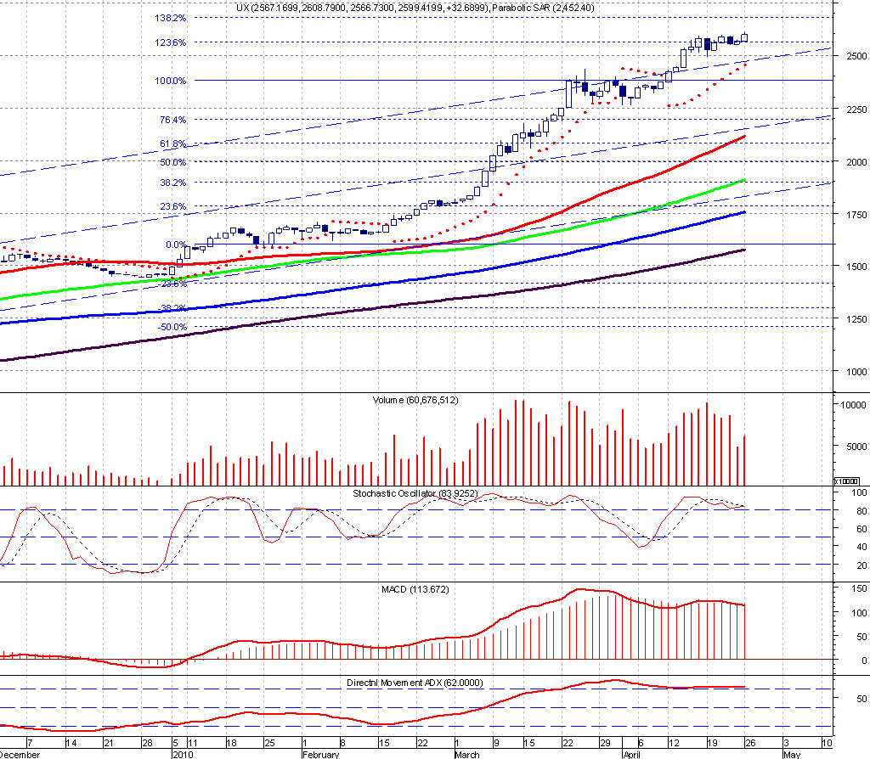

Ознакомиться с ежедневной аналитикой ведущих инвестиционных компаний можно также на форуме биржи

